Fluorescein

Pracovní list je určen pro žáky středních škol a jeho cílem je poznat vlastnosti fluoresceinu.
- Fluorescein
_______________________________________________________

- Doplňte následující pojmy do textu:

delokalizované, světla, vlnové, kruhové, energií, vazbách, stabilizovat, fluoresceinu, pohlcovat, excituje
Fluorescein je pojmenován podle své schopnosti ………………… světlo určité ………………… délky a tuto energii pak vyzářit v podobě světla s jinou vlnovou délkou. Molekula fluoresceinu …………………, tedy dostane se do stavu s vyšší …………………. Klíčem k této vlastnosti je stavba molekuly …………………. Ta obsahuje ………………… části, v nichž se vyskytují sdílené elektrony, které nazýváme …………………. Tyto elektrony nejsou upoutány ve ………………… mezi dvěma atomy, a mají proto mnohem více volnosti k pohybu. Poloha, kterou tyto delokalizované elektrony zaujímají, umožňuje molekule fluoresceinu …………………. pohlcenou energii a vyzářit ji v podobě ………………….
- Doplňte do diagramu pojmy z nabídky.
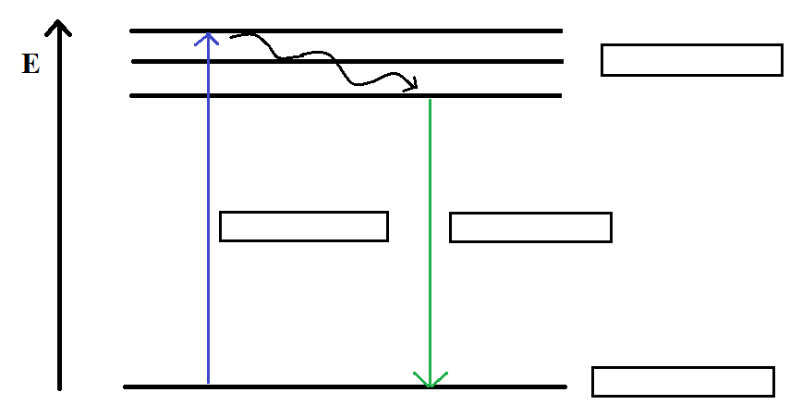základní stav, absorpce, emitace (fluorescence), excitované stavy
- Určete pravdivost výroků.

 | ANO | NE
Molekula fluoresceinu byla objevena Adolfem von Baeyerem.
Při excitaci dochází k přechodu na nižší energetickou hladinu.
Fluorescein je syntetická anorganická látka.
Luciferin je enzym, který obsahují světlušky.

- Na strukturním vzorci fluoresceinu vyznačte delokalizované elektrony.

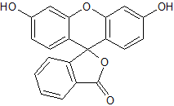

Co jsem se touto aktivitou naučil(a):

……………………………………………………………………………………………………………………………………………………………………………………………………………………………………………………………………………………………………………………………………………………………………...
Autor:
Toto dílo je licencováno pod licencí Creative Commons [CC BY-NC 4.0]. Licenční podmínky navštivte na adrese [https://creativecommons.org/choose/?lang=cs].

